**MySql主备+灾备（Keepalived）**

**people.net: sotp**

**目 录**

1 集群网络架构 3

2 使用yum安装mysql 4

2.1 安装mysql依赖 4

2.2 编辑yum源 4

2.3 yum安装mysql 4

2.4 修改root 用户口令 4

2.5 设置开机启动 5

2.6 安装mysql周边产品 5

2.7 登录mysql 5

2.8 关闭防火墙 5

3 数据库参数配置 6

3.1 设置Mysql远程访问 8

4 mysql双主互为备份设置 8

4.1 设置auto_increment、server_id等 8

4.2 重启mysql 9

4.3 A主B从设置 9

4.3.1 锁定主数据库DDL操作 9

4.3.2 停止从服务 9

4.3.3 登录主数据库查看master状态 10

4.3.4 备库执行change master to系列命令 10

4.3.5 重启从服务 10

4.3.6 解锁主数据库 10

4.4 B主A从设置 10

4.5 B主C从设置 11

4.6 C主D从设置 11

4.7 验证主从同步 11

5 Keepalived集群架构 11

6 keepalived 安装配置 11

6.1 配置keepalived 12

6.1.1 主服务器配置 14

6.1.2 从服务器配置 16

7 Nginx配置 17

8 验证集群 18

8.1 主从复制验证 18

8.2 性能验证 18

8.3 稳定性验证 21

8.3.1 读操作（选取“加密”接口）测试 22

8.3.2 写操作（选取“申请插件”接口）测试 24

# 集群网络架构

|  |  |  |  |  |  |  |  |  |
| --- | --- | --- | --- | --- | --- | --- | --- | --- |
| 实际地址（RIP） | HostName | Port | Slave=>Master | 虚拟地址（VIP） | Jdbc Url | 代理连接方式 | 描述 | 备注 |
| 192.168.1.146 | mysql1 | 3306 | mysql2 | 192.168.1.98 权值:mysql1>mysql2 | jdbc:mysql://192.168.1.98/sotp?useUnicode=true&characterEncoding=UTF-8 | jdbc:mysql:// 192.168.1.152:3306/sotp?useUnicode=true&characterEncoding=UTF-8 | 充当实际服务提供者 | 两个VIP切换采用nginx代理转发 |
| 192.168.1.185 | mysql2 | 3306 | mysql1 |
| 192.168.1.208 | mysql3 | 3306 | mysql2 | 192.168.1.99 权值:mysql3>mysql4 | jdbc:mysql://192.168.1.99/sotp?useUnicode=true&characterEncoding=UTF-8 | 充当容灾服务 |
| 192.168.1.216 | mysql4 | 3306 | mysql3 |
| 192.168.1.152 | nginx |  |  |  |  |  | nginx服务器 |  |

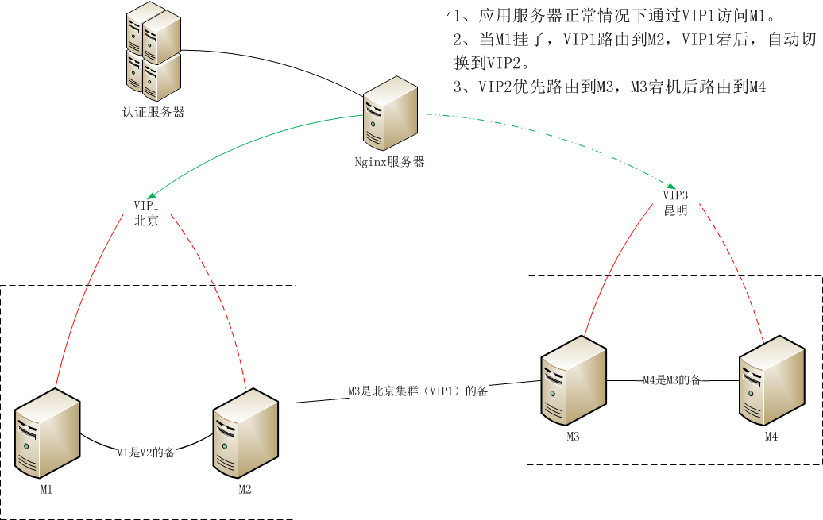

# 使用yum安装mysql

分别在192.168.1.146、192.168.1.185、192.168.1.208和192.168.1.216服务器上安装mysql。

## 安装mysql依赖

yum -y install gcc libxml2-dev curl screen libpng12-dev autoconf libpcre3-dev make bzip2 libevent-dev patch libjpeg62-dev libcurl4-openssl-dev libfreetype6-dev g++ libtool libncurses5-dev psmisc lrzsz gcc-c++

## 编辑yum源

**vi  /etc/yum.repos.d/mysql-community.repo**

|  |
| --- |
| **# Enable to use MySQL 5.6**  **[mysql56-community]**  **name=MySQL 5.6 Community Server**  **baseurl=http://repo.mysql.com/yum/mysql-5.6-community/el/6/$basearch/**  **enabled=1**  **gpgcheck=0**  **# gpgkey=file:///etc/pki/rpm-gpg/RPM-GPG-KEY-mysql** |

## yum安装mysql

**yum repolist enabled | grep mysql**

**sudo yum install mysql-community-server**

**sudo service mysqld start**

**sudo service mysqld status**

## 修改root 用户口令

**mysql_secure_installation**

根据提示设置口令

## 设置开机启动

chkconfig mysqld on

## 安装mysql周边产品

Installing Additional MySQL Products and Components

**yum --disablerepo=\* --enablerepo='mysql*-community*' list available**

Install any packages of your choice with the following command, replacing ***package-name*** with name of the package (for dnf-enabled systems, replace **yum** in the command with **dnf**):

**sudo yum install *package-name***

eg： yum install -y mysql-community-test.x86_64

## 登录mysql

mysql -u root -p

忘记密码的处理方式：

1、停止mysql ：service mysqld stop

2、 利用vim命令打开mysql配置文件my.cnf 在mysqld进程配置文件中添加skip-grant-tables,添加完成后,执行wd保存。

3、重启数据库 service mysqld start

4、修改root密码 mysql -p

update mysql.user  set password=password('newpassword') where user='root' ;

5、注释或删除 skip-grant-tables 然后重启数据库

几个重要目录：

(a) 数据库目录 /var/lib/mysql/

(b) 配置文件 /usr/share/mysql（mysql.server命令及配置文件）

(c) 相关命令 /usr/bin（mysqladmin mysqldump等命令）

(d) 启动脚本 /etc/rc.d/init.d/（启动脚本文件mysql的目录）

## 关闭防火墙

service iptables stop #本次生效

chkconfig iptables off #重启生效

# 数据库参数配置

|  |
| --- |
| [mysqld]  port = 3306  socket = /tmp/mysql.sock  basedir = /usr/local/mysql  datadir = /data/mysql  pid-file = /data/mysql/mysql.pid  user = mysql  bind-address = 0.0.0.0  server-id = 185  sync_binlog=1  binlog-ignore-db=mysql  replicate-ignore-db=mysql  log-slave-updates  auto_increment_offset=1  auto_increment_increment=2  init-connect = 'SET NAMES utf8mb4'  character-set-server = utf8mb4  skip-name-resolve  #skip-networking  back_log = 300  max_connections = 1000  max_connect_errors = 6000  open_files_limit = 65535  table_open_cache = 1024  max_allowed_packet = 4M  binlog_cache_size = 1M  max_heap_table_size = 8M  tmp_table_size = 128M  read_buffer_size = 2M  read_rnd_buffer_size = 8M  sort_buffer_size = 8M  join_buffer_size = 8M  key_buffer_size = 256M  thread_cache_size = 64  query_cache_type = 1  query_cache_size = 64M  query_cache_limit = 2M  ft_min_word_len = 4  log_bin = mysql-bin  binlog_format = mixed  expire_logs_days = 7  log_error = /data/mysql/mysql-error.log  slow_query_log = 1  long_query_time = 1  slow_query_log_file = /data/mysql/mysql-slow.log  performance_schema = 0  explicit_defaults_for_timestamp  #lower_case_table_names = 1  skip-external-locking  default_storage_engine = InnoDB  #default-storage-engine = MyISAM  innodb_file_per_table = 1  innodb_open_files = 500  innodb_buffer_pool_size = 1024M  innodb_write_io_threads = 4  innodb_read_io_threads = 4  innodb_thread_concurrency = 0  innodb_purge_threads = 1  innodb_flush_log_at_trx_commit = 2  innodb_log_buffer_size = 2M  innodb_log_file_size = 32M  innodb_log_files_in_group = 3  innodb_max_dirty_pages_pct = 90  innodb_lock_wait_timeout = 120  bulk_insert_buffer_size = 8M  myisam_sort_buffer_size = 64M  myisam_max_sort_file_size = 10G  myisam_repair_threads = 1  wait_timeout= 1814400  interactive_timeout= 1814400 |

## 设置Mysql远程访问

mysql -uroot -p

grant all privileges on *.* to 'sotp'@'%' identified by 'sotp123' with grant option;

grant all privileges on *.* to 'admin'@'%' identified by 'sotp123' with grant option;

grant all privileges on *.* to 'root'@'%' identified by 'sotp123' with grant option;

# mysql双主互为备份设置

## 设置auto_increment、server_id等

A服务器 /etc/my.cnf：

|  |
| --- |
| [mysqld]  。。。。。。  # ip地址第4段即第3个点后数字  server_id=146  log_bin=mysql_bin  sync_binlog=1  log_bin_trust_function_creators=1  binlog-ignore-db=mysql  replicate-ignore-db=mysql  #log-slave-updates这个参数用来配置从服务器的更新是否写入二进制日志，这个选项默认是不打开的，但是，如果这个从服务器B是服务器A的从服务器，同时还作为服务器C的主服务器，那么就需要开发这个选项，这样它的从服务器C才能获得它的二进制日志进行同步操作。  log-slave-updates  #从1开始每次递增4(集群中有几台机器就设置为几)  auto_increment_offset=1  auto_increment_increment=4  。。。。。。 |

B服务器 /etc/my.cnf：

|  |
| --- |
| [mysqld]  。。。。。。  # ip地址第4段即第3个点后数字  server_id=185  log_bin=mysql_bin  sync_binlog=1  log_bin_trust_function_creators=1  binlog-ignore-db=mysql  replicate-ignore-db=mysql  #log-slave-updates这个参数用来配置从服务器的更新是否写入二进制日志，这个选项默认是不打开的，但是，如果这个从服务器B是服务器A的从服务器，同时还作为服务器C的主服务器，那么就需要开发这个选项，这样它的从服务器C才能获得它的二进制日志进行同步操作。  log-slave-updates  #从1开始每次递增4(集群中有几台机器就设置为几)  auto_increment_offset=2  auto_increment_increment=4  。。。。。。 |

C服务器 /etc/my.cnf：

|  |
| --- |
| [mysqld]  。。。。。。  # ip地址第4段即第3个点后数字  server_id=208  log_bin=mysql_bin  sync_binlog=1  log_bin_trust_function_creators=1  binlog-ignore-db=mysql  replicate-ignore-db=mysql  #log-slave-updates这个参数用来配置从服务器的更新是否写入二进制日志，这个选项默认是不打开的，但是，如果这个从服务器B是服务器A的从服务器，同时还作为服务器C的主服务器，那么就需要开发这个选项，这样它的从服务器C才能获得它的二进制日志进行同步操作。  log-slave-updates  #从1开始每次递增4(集群中有几台机器就设置为几)  auto_increment_offset=3  auto_increment_increment=4  。。。。。。 |

D服务器 /etc/my.cnf：

|  |
| --- |
| [mysqld]  。。。。。。  # ip地址第4段即第3个点后数字  server_id=216  log_bin=mysql_bin  sync_binlog=1  log_bin_trust_function_creators=1  binlog-ignore-db=mysql  replicate-ignore-db=mysql  #log-slave-updates这个参数用来配置从服务器的更新是否写入二进制日志，这个选项默认是不打开的，但是，如果这个从服务器B是服务器A的从服务器，同时还作为服务器C的主服务器，那么就需要开发这个选项，这样它的从服务器C才能获得它的二进制日志进行同步操作。  log-slave-updates  #从1开始每次递增4(集群中有几台机器就设置为几)  auto_increment_offset=4  auto_increment_increment=4  。。。。。。 |

## 重启mysql

service mysqld stop

service mysqld start

或者

service mysqld restart

注：A、B服务器均需操作

## A主B从设置

### 锁定主数据库DDL操作

B服务器上操作

mysql> flush tables with read lock;

### 停止从服务

A服务器上操作

mysql>stop slave;

mysql>reset slave;

### 登录主数据库查看master状态

B服务器上操作

mysql>show master status;

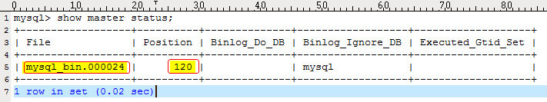

### 备库执行change master to系列命令

A服务器上操作

–该用户要有Repl_slave_priv权限，没有可用

grant replication slave on *.* to 'sync'@'%' identified by 'sync';

flush privileges;

–根据主服务器show master status出来的File 和 Position结果填写

|  |
| --- |
| change master to master_host='192.168.xxx.xxx', master_user='sync', master_password='sync', master_log_file='mysql_bin.000024', master_log_pos=120; |

master_host 表示指定其主库地址。master_log_file表示主库当前日志文件名。master_log_pos表示当前主库日志指针位置。

### 重启从服务

A服务器上操作

mysql> start slave;

### 解锁主数据库

B服务器上操作

mysql> unlock tables;

## B主A从设置

将3.3设置中的A换为B，B换为A执行3.3.1到3.3.6步骤。

## B主C从设置

将3.3设置中的A换为B，B换为C执行3.3.1到3.3.6步骤。

## C主D从设置

将3.3设置中的A换为C，B换为D执行3.3.1到3.3.6步骤。

## 验证主从同步

A、B服务器上执行

mysql> show slave status;

+--------------------------+---------------------------+

| Slave_IO_Running | Slave_SQL_Running |

+--------------------------+---------------------------+

| Yes | Yes |

+--------------------------+----------------------------+

A服务器上创建一个库并创建一张表，B服务器上查看是否存在；

B服务器上创建一个库并创建一张表，A服务器上查看是否存在。

# Keepalived集群架构

keepalived 配置文件分3类：全局配置 VRRPD配置 LVS配置

# 或 ! 打头的是注释

VRRPD配置 分为VRRP同步组合VRRP实例配置

将所有VRRP实例都加入同步组中，任何一个实例出现问题都会导致keepalived进行主备切换。

notify_master notify_backup notify_fault notify_stop 分别表示keepalived相应状态执行脚本。

state MASTER/BACKUP 表示主机主服务/备用服务。LVA以virtual_server 作为开始标识，分为两部分：real_server段和健康检查段。

# keepalived 安装配置

双主模式允许两台机器均处于工作状态并互相作为备份。

搭建keepalived双方模式的要素：

1、必须有两个虚拟IP, 分别绑定至两个节点上

2、每个节点作为某个虚拟IP的主节点，并同时作为另外一个虚拟IP的备用节点。

3、当某个节点产生故障时，两个虚拟IP自动绑定至正常节点上

yum安装方式： yum install -y keepalived

安装 openssl-devel : yum install openssl-devel -y

[root@people ~]# which openssl

/usr/bin/openssl

[root@people ~]# ldd /usr/bin/openssl

linux-vdso.so.1 => (0x00007fffca76c000)

libssl.so.10 => /usr/lib64/libssl.so.10 (0x00007f0b17081000)

libgssapi_krb5.so.2 => /lib64/libgssapi_krb5.so.2 (0x00007f0b16e3d000)

libkrb5.so.3 => /lib64/libkrb5.so.3 (0x00007f0b16b55000)

libcom_err.so.2 => /lib64/libcom_err.so.2 (0x00007f0b16951000)

libk5crypto.so.3 => /lib64/libk5crypto.so.3 (0x00007f0b16725000)

libcrypto.so.10 => /usr/lib64/libcrypto.so.10 (0x00007f0b16340000)

libdl.so.2 => /lib64/libdl.so.2 (0x0000003c86800000)

libz.so.1 => /lib64/libz.so.1 (0x0000003c86000000)

libc.so.6 => /lib64/libc.so.6 (0x0000003c86400000)

libkrb5support.so.0 => /lib64/libkrb5support.so.0 (0x00007f0b16134000)

libkeyutils.so.1 => /lib64/libkeyutils.so.1 (0x00007f0b15f31000)

libresolv.so.2 => /lib64/libresolv.so.2 (0x0000003c88000000)

libpthread.so.0 => /lib64/libpthread.so.0 (0x0000003c86c00000)

/lib64/ld-linux-x86-64.so.2 (0x0000003c85c00000)

libselinux.so.1 => /lib64/libselinux.so.1 (0x00007f0b15d10000)

[root@people ~]#

[root@people ~]# openssl version

OpenSSL 1.0.1e-fips 11 Feb 2013

[root@people ~]#

配置环境变量：

export JAVA_HOME=/usr/local/jdk

export MYCAT_HOME=/usr/local/mycat

export OPENSSL=/usr/bin/openssl

export PATH=$JAVA_HOME/bin:$MYCAT_HOME/bin:$OPENSSL/bin:$PATH

## 配置keepalived

进入目录 /etc/keepalived 创建脚本notify.sh 。本脚本分别部署到A、B、C和D服务器。

注意：各个脚本权限 777

|  |
| --- |
| #!/bin/bash  #set -x  # James  # ip addr show  contact='root@localhost'  LOGFILE="/etc/keepalived/keepalived-haproxy-state.log"  start() {  cnt=`ps -C mysqld --no-header|wc -l`  if [ $cnt -eq 0 ];then  ( /sbin/service mysqld start ) 1>> $LOGFILE 2>> $LOGFILE  fi  }  stop() {  ( /sbin/service mysqld stop ) 1>> $LOGFILE 2>> $LOGFILE  }  check() {  cnt=`ps -C mysqld --no-header|wc -l`  if [ $cnt -eq 0 ];then  ( /sbin/service keepalived stop ) 1>> $LOGFILE 2>> $LOGFILE  exit 1  fi  exit 0  }  notify() {  mailsubject="`hostname` to be $1: $vip floating"  mailbody="`date '+%F %H:%M:%S'`: vrrp transition, `hostname` changed to be $1"  echo $mailbody | mail -s "$mailsubject" $contact  echo "[ $1 ]" >> $LOGFILE  date >> $LOGFILE  }  case "$1" in  master)  notify master  start  exit 0  ;;  backup)  notify backup  start  exit 0  ;;  fault)  notify fault  stop  sleep 3  start  exit 0  ;;  check)  #notify check  check  exit 0  ;;  *)  echo 'Usage: `basename $0` {master|backup|fault|check}'  exit 1  ;;  esac |

### 主服务器配置

A服务器

|  |
| --- |
| ! Configuration File for keepalived  vrrp_script chk_alive {  script "/etc/keepalived/notify.sh check"  interval 1  weight 30  }  vrrp_instance VI_1 {  state MASTER #备机 上改为BACKUP  interface eth0 #对外提供服务的网络接口  virtual_router_id 91 #VRRP组名，两个节点的设置必须一样，以指明各个节点属于同一VRRP组  priority 150 #数值愈大，优先级越高，backup上改为130  advert_int 1 #同步通知间隔  authentication { #包含验证类型和验证密码。类型主要有PASS、AH两种，通常使用的类型为PASS，据说AH使用时有问题  auth_type PASS  auth_pass 1111  }  track_script {  chk_alive  }  virtual_ipaddress { #vip地址  192.168.1.98/24  }  notify_master "/etc/keepalived/notify.sh master"  notify_backup "/etc/keepalived/notify.sh backup"  notify_fault "/etc/keepalived/notify.sh fault"  notify_stop "/etc/keepalived/notify.sh stop"  } |

C服务器

|  |
| --- |
| ! Configuration File for keepalived  vrrp_script chk_alive {  script "/etc/keepalived/notify.sh check"  interval 1  weight 30  }  vrrp_instance VI_1 {  state MASTER #备机 上改为BACKUP  interface eth0 #对外提供服务的网络接口  virtual_router_id 91 #VRRP组名，两个节点的设置必须一样，以指明各个节点属于同一VRRP组  priority 150 #数值愈大，优先级越高，backup上改为130  advert_int 1 #同步通知间隔  authentication { #包含验证类型和验证密码。类型主要有PASS、AH两种，通常使用的类型为PASS，据说AH使用时有问题  auth_type PASS  auth_pass 1111  }  track_script {  chk_alive  }  virtual_ipaddress { #vip地址  192.168.1.99/24  }  notify_master "/etc/keepalived/notify.sh master"  notify_backup "/etc/keepalived/notify.sh backup"  notify_fault "/etc/keepalived/notify.sh fault"  notify_stop "/etc/keepalived/notify.sh stop"  } |

### 从服务器配置

B服务器

|  |
| --- |
| ! Configuration File for keepalived  vrrp_script chk_alive {  script "/etc/keepalived/notify.sh check"  interval 1  weight 30  }  vrrp_instance VI_1 {  state BACKUP #备机 上改为BACKUP  interface eth0 #对外提供服务的网络接口  virtual_router_id 91 #VRRP组名，两个节点的设置必须一样，以指明各个节点属于同一VRRP组  priority 130 #数值愈大，优先级越高，backup上改为130  advert_int 1 #同步通知间隔  authentication { #包含验证类型和验证密码。类型主要有PASS、AH两种，通常使用的类型为PASS，据说AH使用时有问题  auth_type PASS  auth_pass 1111  }  track_script {  chk_alive  }  virtual_ipaddress { #vip地址  192.168.1.98/24  }  notify_master "/etc/keepalived/notify.sh master"  notify_backup "/etc/keepalived/notify.sh backup"  notify_fault "/etc/keepalived/notify.sh fault"  notify_stop "/etc/keepalived/notify.sh stop"  } |

D服务器

|  |
| --- |
| ! Configuration File for keepalived  vrrp_script chk_alive {  script "/etc/keepalived/notify.sh check"  interval 1  weight 30  }  vrrp_instance VI_1 {  state BACKUP #备机 上改为BACKUP  interface eth0 #对外提供服务的网络接口  virtual_router_id 91 #VRRP组名，两个节点的设置必须一样，以指明各个节点属于同一VRRP组  priority 130 #数值愈大，优先级越高，backup上改为130  advert_int 1 #同步通知间隔  authentication { #包含验证类型和验证密码。类型主要有PASS、AH两种，通常使用的类型为PASS，据说AH使用时有问题  auth_type PASS  auth_pass 1111  }  track_script {  chk_alive  }  virtual_ipaddress { #vip地址  192.168.1.99/24  }  notify_master "/etc/keepalived/notify.sh master"  notify_backup "/etc/keepalived/notify.sh backup"  notify_fault "/etc/keepalived/notify.sh fault"  notify_stop "/etc/keepalived/notify.sh stop"  } |

# Nginx配置

root 用户登录192.168.1.152服务器 进入nginx配置文件目录，即cd /usr/local/nginx/conf

编辑 nginx.conf

在 stream 下增加以下内容：

|  |
| --- |
| stream {  。。。。。。  #mysql vip setup ## start  upstream db_3306 {  server 192.168.1.98:3306;  server 192.168.1.100:3306 backup;  }  server {  listen 3306 so_keepalive=30m::100;  proxy_connect_timeout 20s;  proxy_timeout 300s;  proxy_pass db_3306;  }  #mysql vip setup ## end  。。。。。。  } |

# 验证集群

查看进程: ps -ef |egrep "mysql|keepalived "

## 主从复制验证

在146上创建一个数据库，看是否同步到185、208和216

在185上创建一个数据库，看是否同步到146、208和216

## 性能验证

认证系统、密码机和redis不变的情况下测试10 mins左右。

（1）认证系统连接192.168.1.220 数据库，log日志级别error。数据库连接如下：

jdbc:mysql://192.168.1.220:3306/sotp_jry?useUnicode=true&characterEncoding=UTF-8

LR测试测试”加密”接口性能：

300 Vusers TPS: 2595

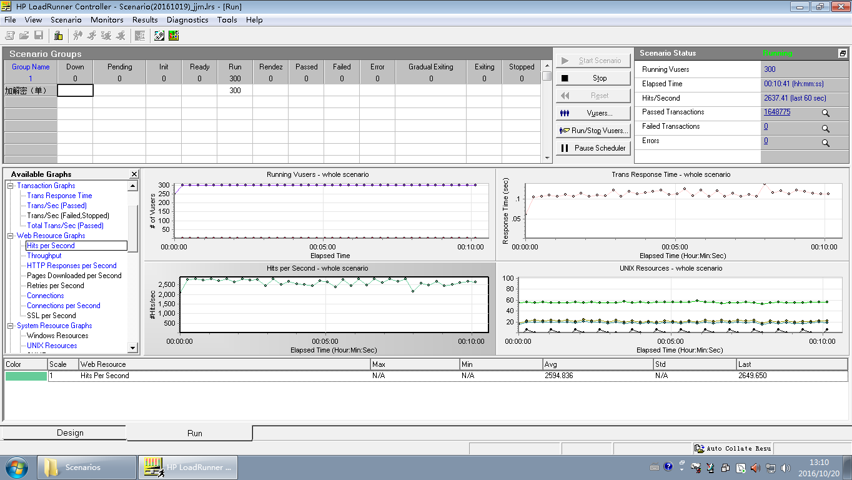

（2）认证系统连接192.168.1.146 数据库（集群中M1），log日志级别error。数据库连接如下：

jdbc.jdbcUrl=jdbc:mysql://192.168.1.146:3306/sotp_jry?useUnicode=true&characterEncoding=UTF-8

LR测试测试”加密”接口性能：

300 Vusers TPS: 2557 与（1）性能差不多

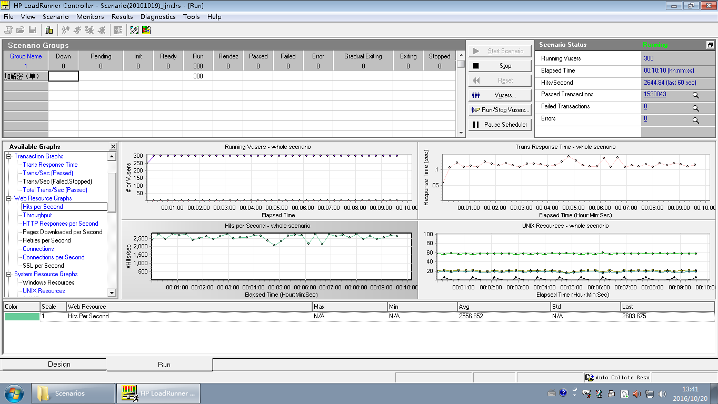

（3）认证系统连接192.168.1.98（98为vip，优先漂移到192.168.1.146），log日志级别error。数据库连接如下：

jdbc.jdbcUrl=jdbc:mysql://192.168.1.98:3306/sotp_jry?useUnicode=true&characterEncoding=UTF-8

vip 漂移情况：

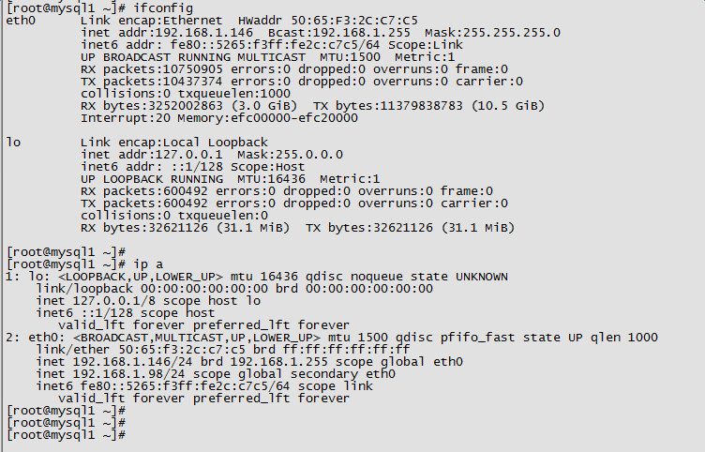

LR测试测试”加密”接口性能：

300 Vusers TPS: 2602 与（1）性能差不多

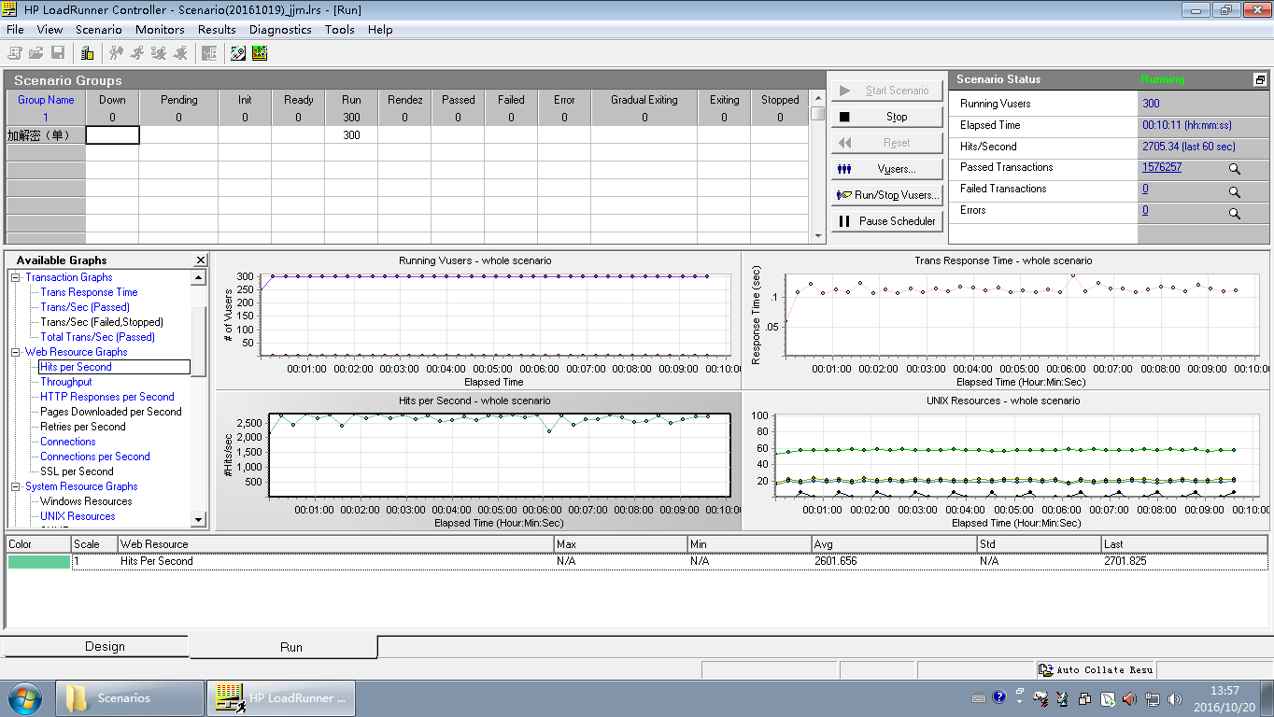

（4）认证系统连接192.168.1.152（152为nginx服务器，优先路由到vip 192.168.1.98），log日志级别error。数据库连接如下：

jdbc.jdbcUrl=jdbc:mysql://192.168.1.152:3306/sotp_jry?useUnicode=true&characterEncoding=UTF-8

nginx代理转发配置

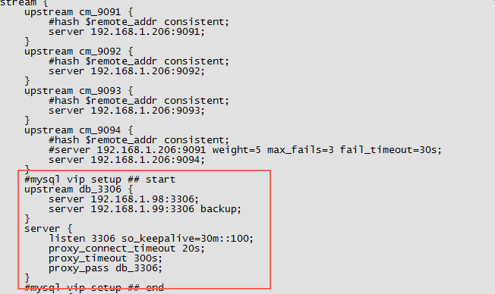

vip 漂移情况：



LR测试测试”加密”接口性能：

300 Vusers TPS: 2503 与（1）性能相差不大

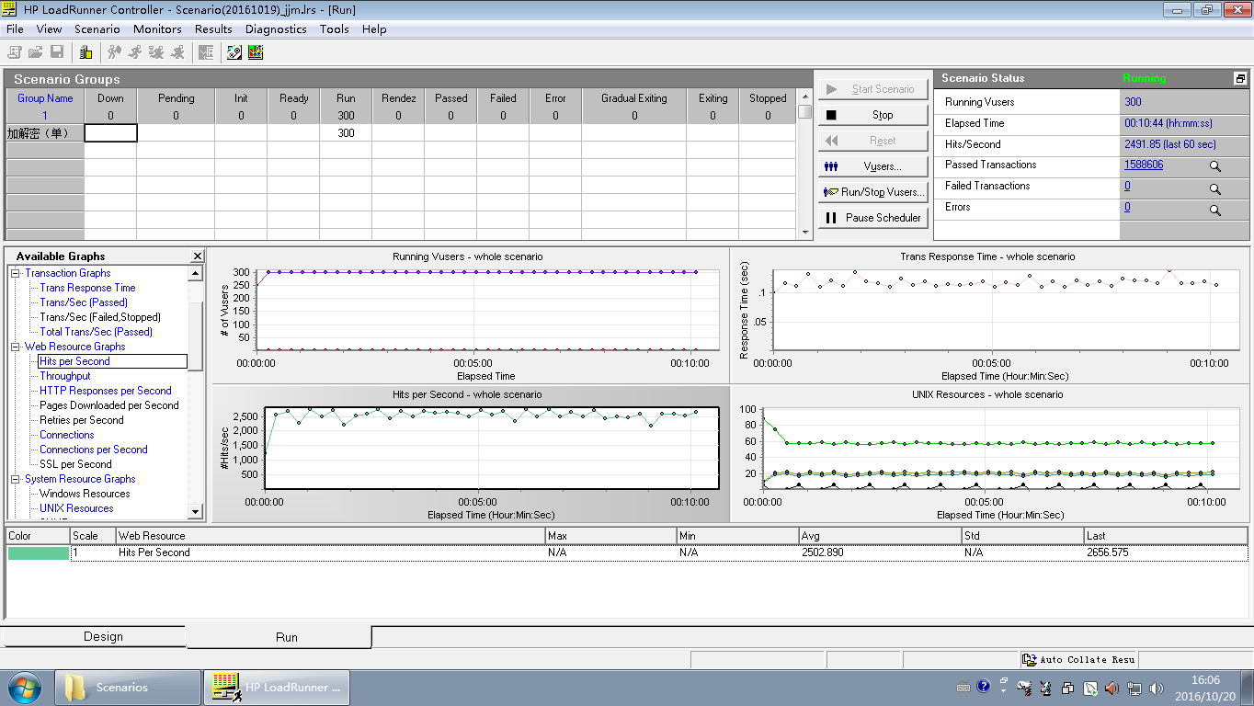

## 稳定性验证

认证系统、密码机和redis不变的情况下测试10 mins左右。认证系统连接192.168.1.152（152为nginx服务器，优先路由到vip 192.168.1.98），log日志级别error。数据库连接如下：

jdbc.jdbcUrl=jdbc:mysql://192.168.1.152:3306/sotp_jry?useUnicode=true&characterEncoding=UTF-8

### 读操作（选取“加密”接口）测试

初始LR情况：TPS 2509

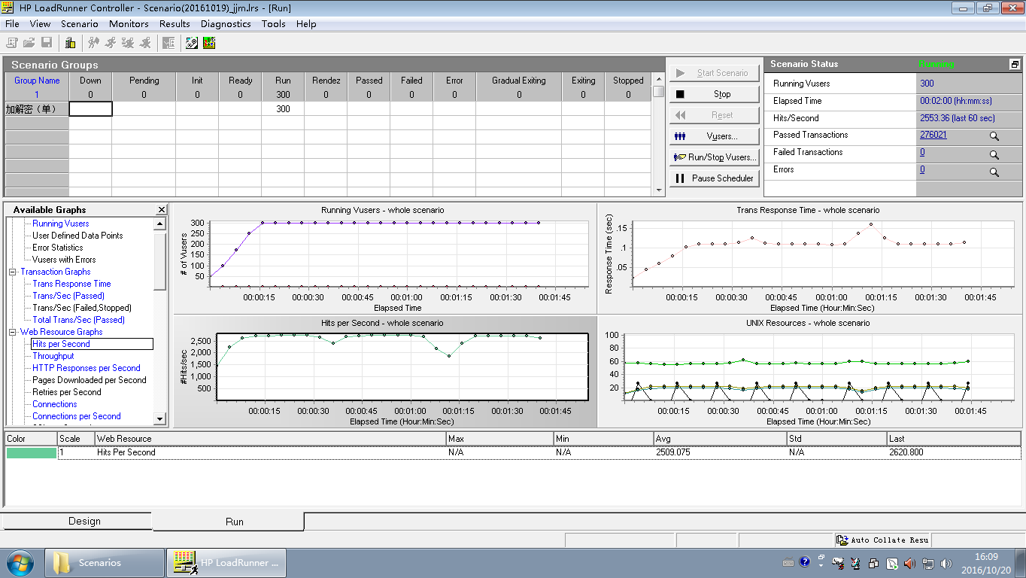

（1）停止146 mysql，nginx负载vip1不变，即192.168.1.98，vip漂移到192.168.1.185，查看LR测试情况：

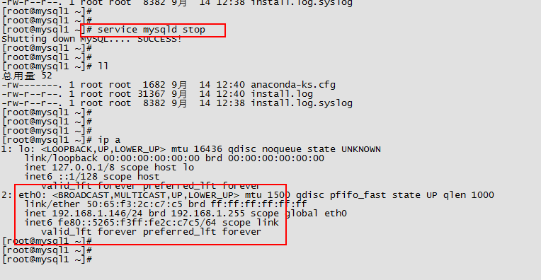

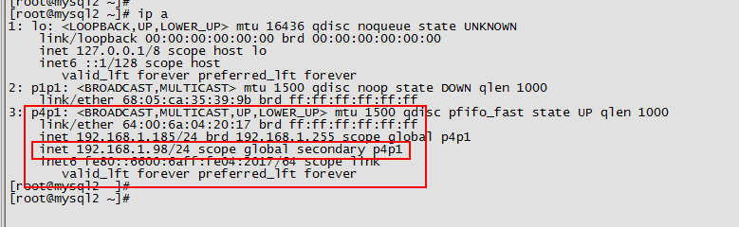

可以查看到vip 已经从146 漂移到了185上。

TPS 无变化 出现少量错误67个

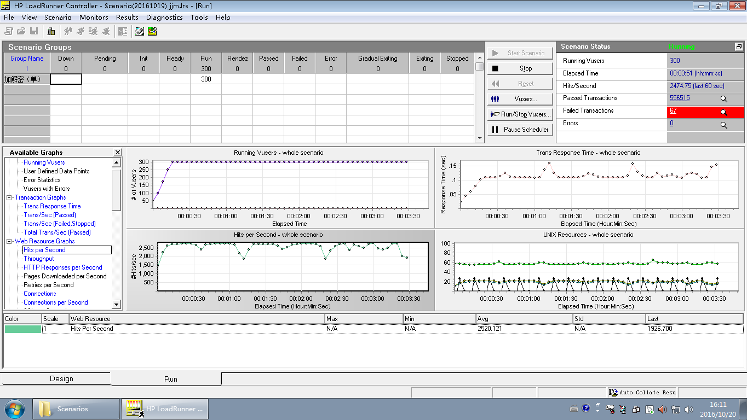

（2）停止185 mysql，nginx负载到vip2，即192.168.1.99，vip漂移到192.168.1.208，查看LR测试情况：

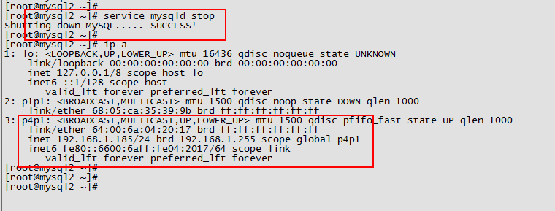

146和185上已经没有vip了。

TPS 无变化 出现少量错误，新增错误数共10个。

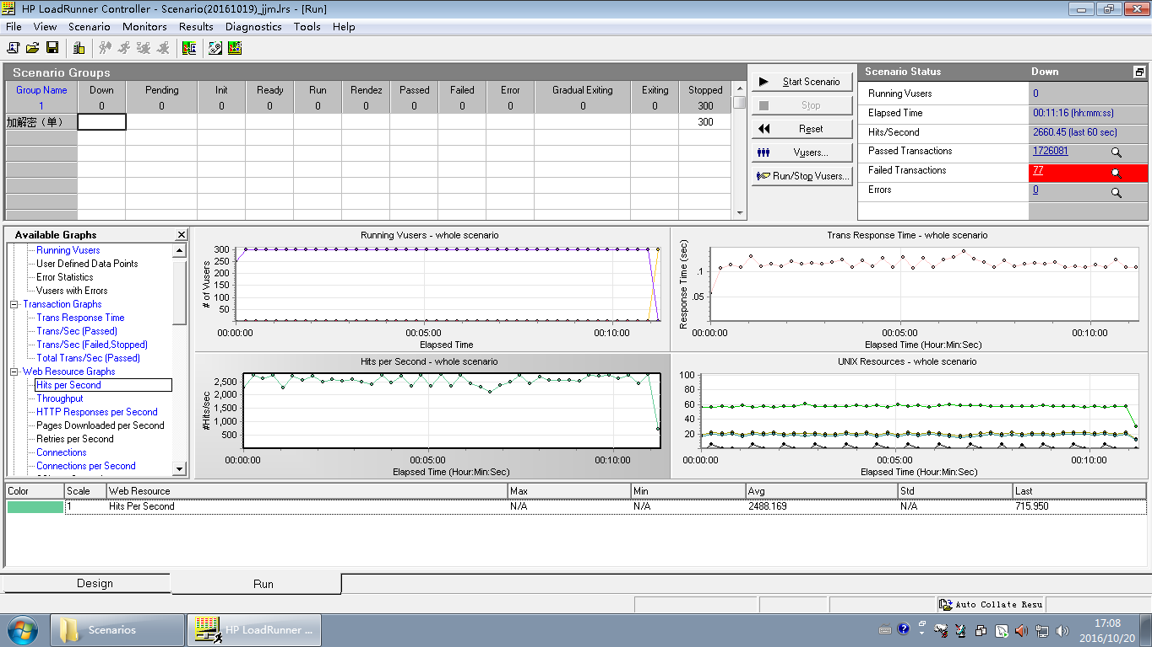

### 写操作（选取“申请插件”接口）测试

初始LR情况：30 Vusers TPS 33

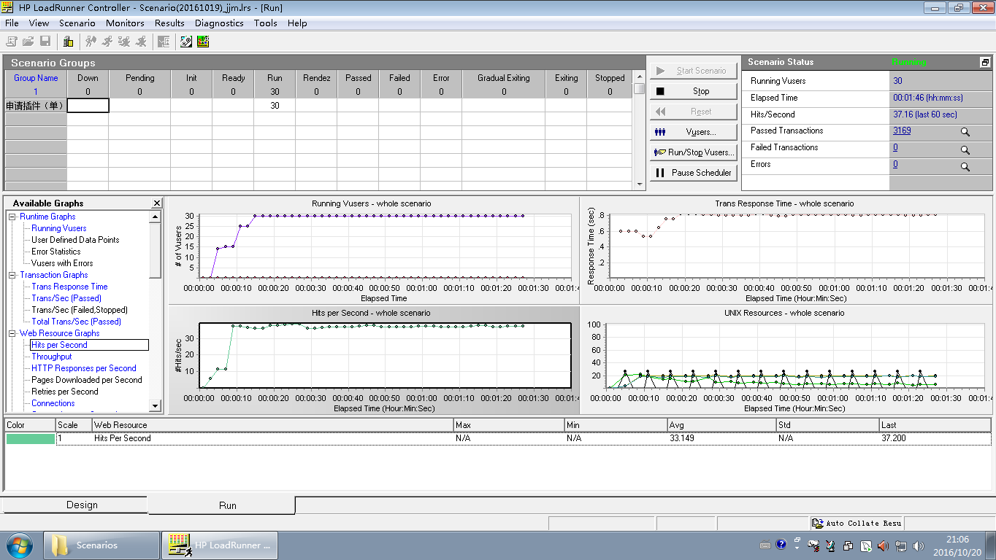

（1）停止146 mysql，nginx负载vip1不变，即192.168.1.98，vip漂移到192.168.1.185，查看LR测试情况：





可以查看到vip 已经从146 漂移到了185上。

TPS 无变化 出现少量错误，错误数25个

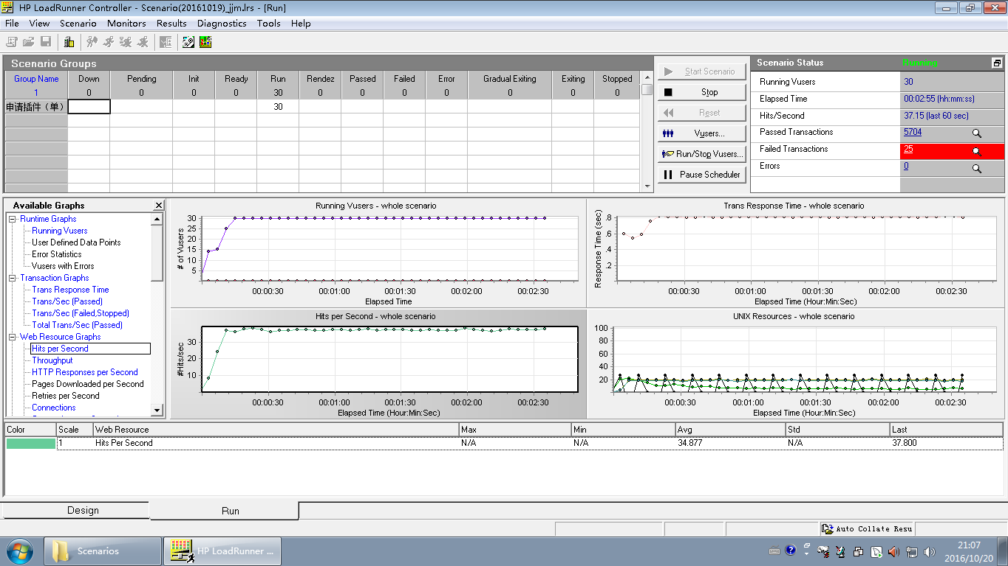

（2）停止185 mysql，nginx负载到vip2，即192.168.1.99，vip漂移到192.168.1.208，查看LR测试情况：



146和185上已经没有vip了。

TPS 无变化 出现少量错误，新增错误数共1个。

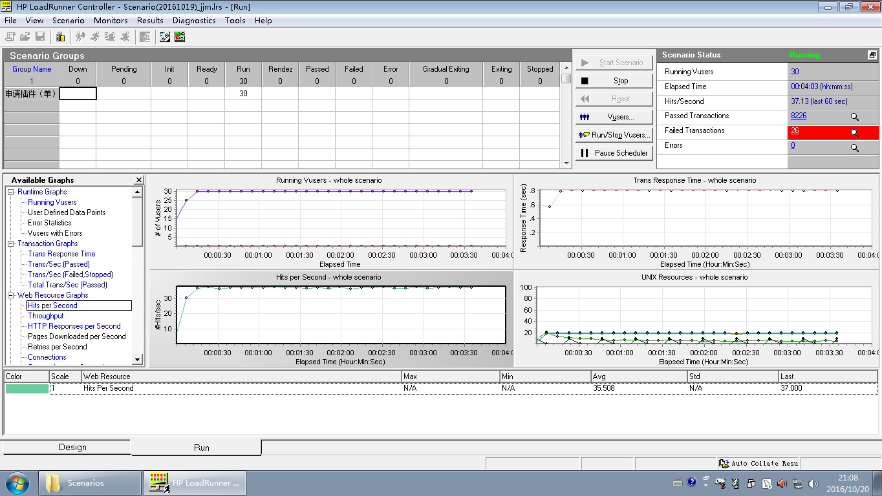

（3）重新启动146 和 185 mysql

查看LR测试情况：

TPS 无变化 无新增错误。

